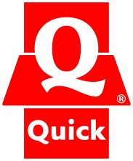  **PERSBERICHT**

**november 2013**

**Quick wishes you a**

**Merry Samouraï & Happy Pepper**

**Het eindejaar komt in zicht, en als het aan Quick ligt gaan we erg warme feesten tegemoet. Liefhebbers van burgers met een pittig karakter zullen niet teleurgesteld zijn wanneer ze hun tanden zetten in de Merry Samouraï en Happy Pepper die Quick vanaf 19 november voor hen in petto heeft!**

Eindejaarsfeesten zonder verrassende nieuwigheid bij Quick? Het is ondenkbaar! Om het einde van dit jaar en het begin van 2014 in stijl te vieren, lanceert Quick twee speciale burgers met een eigenzinnige, krachtige smaak.

De Merry Samouraï bestaat uit een lekker broodje met een krokante kippenburger, een zacht sneetje Chester, een mengeling van iceberg- en bataviasla, tomaat én een heerlijke samouraï-saus die uw smaakpapillen ongetwijfeld zal doen tintelen.

De Happy Pepper combineert een lekker broodje, twee gehakte rundsteaks, een smeuïg sneetje Chester, sla en tomaat… en een overweldigende pepersaus waarvan u in vuur en vlam zal staan.

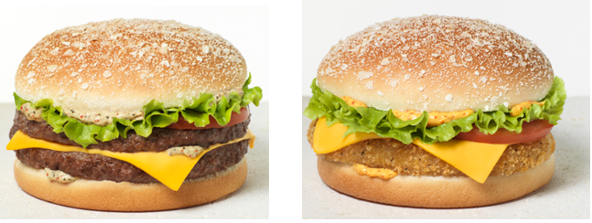

*De Merry Samouraï en Happy Pepper van Quick zullen van 19 november verkocht worden aan de prijs van € 4,90. Het Menu Merry Samouraï en Menu Happy Pepper kosten € 7,50. Het Maxi Menu Merry Samouraï en Maxi Menu Happy Pepper kosten € 8,10.*

***Over Quick:***

*Quick is een Europese groep van snelrestauratie en is hoofdzakelijk aanwezig in Frankrijk, België en Luxemburg. Met 19000 medewerkers die voor het merk werken, telt het park op 31/12/2012, 493 restaurants waaronder vestigingen in Rusland, Nieuw-Caledonië, La Réunion en Martinique. In 2012 realiseerde de Groep Quick een zakencijfer van 1,032 miljard euro. Voor meer informatie:* [*www.quick.be*](http://www.quick.be)

***Voor meer informatie kunt u contact opnemen met:***

*Magali Leys (Quick) - T: +32 (0)3 286 19 17 - E:* [*magali.leys@quick.be*](mailto:magali.leys@quick.be)

*Sandra Dekleermaeker (PeppeRmint) - T: +32 (0)2 210 02 52 - E:* [*sdekleermaeker@peppermint.be*](mailto:sdekleermaeker@peppermint.be)